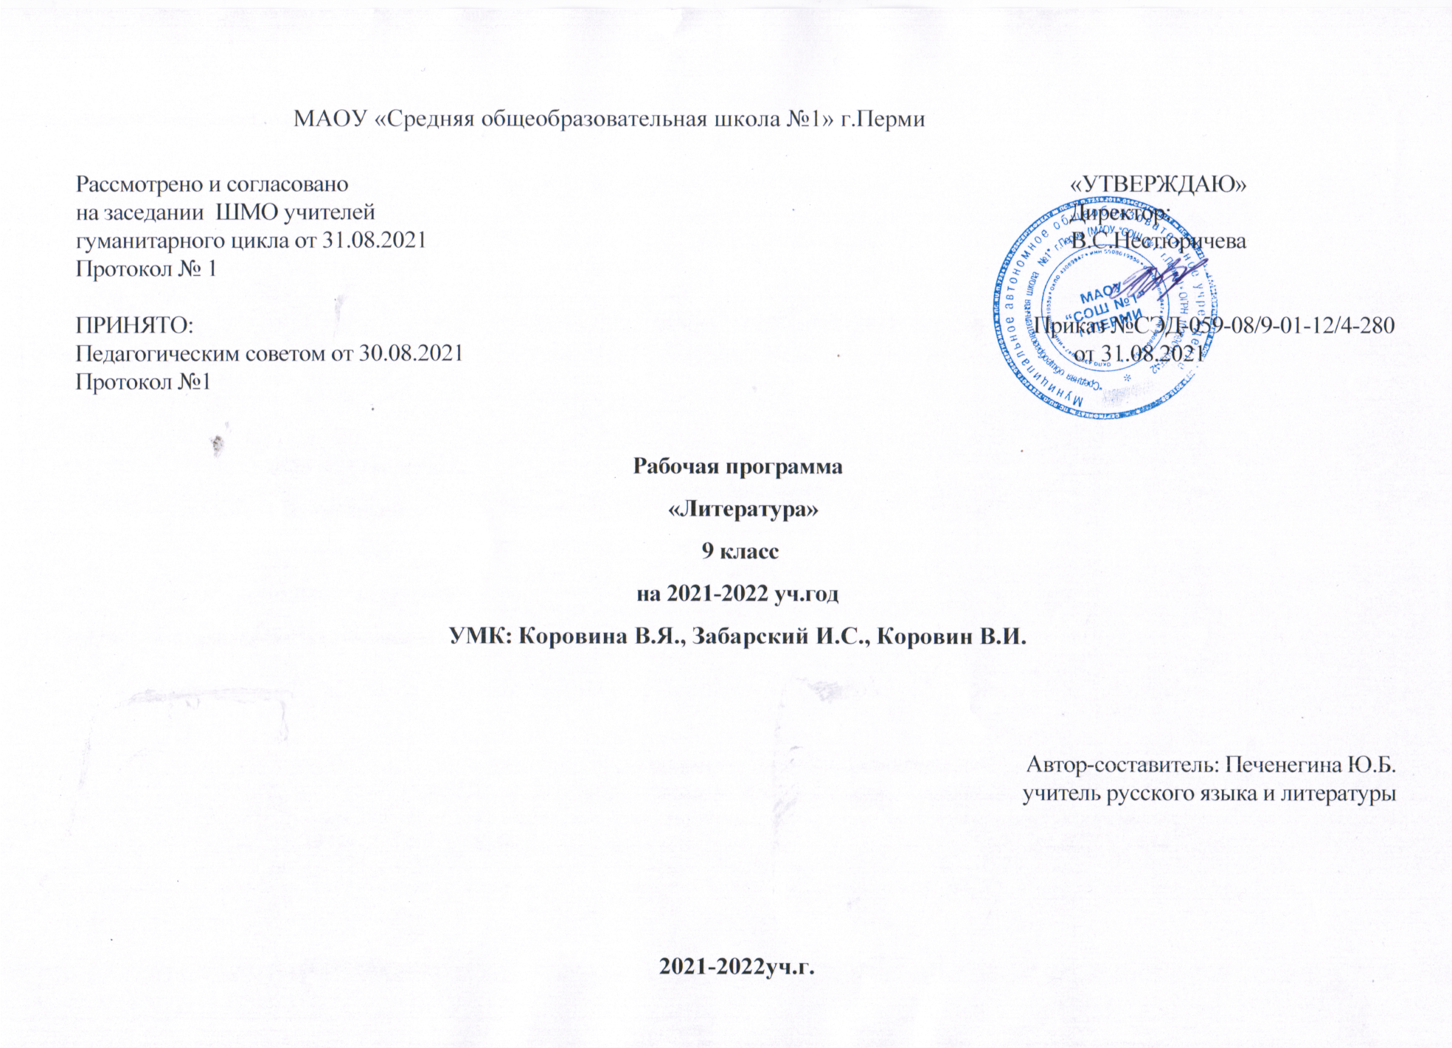
Пояснительная записка.
Тематическое планирование разработано на основе Федеральной учебной программы основного общего образования по литературе (5–11 классы). В 9 классе предусматривается на изучение курса литературы 102 часа.
Концепция модернизации российского образования поставила перед школой основную цель: «Общеобразовательная школа должна формировать целостную систему универсальных знаний, умений и навыков, а также самостоятельной деятельности и личной ответственности обучающихся, т. е. ключевые компетенции, определяющие современное качество содержания образования». Речь идет не только об усвоении учащимся определенной суммы знаний, но и о развитии его личности, познавательных и творческих способностей. В этих условиях основными подходами к преподаванию литературы в школе являются деятельностный, культуроведческий, практико-ориентированный и личностно ориентированный подходы, что определяет соответствующие требования к содержанию и методическому аппарату учебно-методических комплектов, которые помогут учителю реализовать эти современные подходы к преподаванию литературы.
Для II ступени общего образования в УМК предлагается «Программа по литературе для 5-9 классов общеобразовательной школы» (автор Коровина) и учебники-хрестоматии для 5-8 классов этого же автора. В 9 классе учебник представляет собой сборник литературоведческих статей по темам курса, а также хрестоматию основных произведений, изучаемых в данном курсе.
Механизмы реализации современных подходов к преподаванию литературы заложены в таких разделах программы Коровина, как «Развитие речи» (практико-ориентированный и деятельностный подходы), «Связь с другими искусствами» (культуроведческий подход), «Возможные виды внеурочной деятельности» (деятельностный подход).

Цель обучения предмету: освоение учащимися интеллектуального, нравственного, эмоционального, гуманистического потенциала литературы, «отработка» эстетических и психологических механизмов общения человека с литературой, искусством, людьми.

Задачи:

- Помочь учащимся открыть законы литературы как особого вида искусства, опираясь на теоретический, нравственно-исторический аспект в изучении литературы как словесного искусства.
- Побуждать учащихся видеть эволюцию родов и жанров литературы в их историческом движении; помочь в освоении таких явлений, как литературное направление, творческий путь писателя.
- Развивать у девятиклассников логическое восприятие литературного текста, формировать навыки литературоведческого анализа художественного произведения.
- Способствовать росту личности учащихся: формировать нравственные оценки и представления при изучении литературного произведения.
- Развивать устную и письменную речь учащихся.

Виды деятельности учащегося 9 класса:
а) чтение
• Чтение литературных произведений, включенных в программу.
• Выразительное чтение (в том числе наизусть) лирических стихотворений, отрывков из художественной прозы, монологов из драматических произведений.
• Чтение по ролям фрагментов драматических произведений.
• Внеклассное чтение произведений одного жанра.
• Чтение литературно-критических статей, мемуарной и справочной литературы.
б) анализ
• Общая характеристика художественного мира литературного произведения (писателя, направления).
• Анализ предметного мира литературного произведения, образа предмета и его художественной функции в произведении.
• Выявление признаков эпического, лирического и драматического родов в литературном произведении.
• Анализ жанрового своеобразия литературного произведения.
• Выявление текстов других жанров и определение их роли в литературном произведении.
• Анализ особенностей композиции литературного произведения.
• Выявление в тексте признаков «ретроспективной», «вершинной», «кольцевой» композиции.
• Соотнесение произведения с литературным направлением (классицизмом, сентиментализмом, романтизмом, реализмом).
• Целостный анализ лирического произведения.
• Характеристика тематики и проблематики произведения в соотнесении с его жанром, композицией и литературным направлением.
в) развитие устной и письменной речи
• Письменный ответ на вопрос об особенностях художественного мира произведения в соотнесении с литературным направлением.
• Составление плана и подбор цитат к устной характеристике предметного мира произведения.
• Письменный ответ на вопрос о художественной функции образа предмета в произведении.
• Сочинение о жанровом своеобразии литературного произведения.
• Сочинение об особенностях композиции литературного произведения в связи с его идейным содержанием.
• Устное рассуждение о сочетании черт разных литературных направлений в произведении.
• Сообщение об особенностях художественного мира писателя с использованием справочной литературы и ресурсов Интернета.
• Сочинение-эссе по нравственным проблемам, поднятым в произведении.
• Письменный анализ лирического произведения.
• Конспектирование литературно-критической статьи.
• Рецензия на театральную постановку или кинематографическую версию драматического произведения.
Термины:
• Художественная форма и художественное содержание.
• Тематика, проблематика, идейное содержание.
• Литературный род (эпос, лирика, драма).
• Жанр.
• Эпические жанры (роман, повесть, рассказ, новелла).
• Лирические жанры (ода, элегия, послание, эпиграмма, сонет).
• Драматические жанры (трагедия, комедия, драма).
• Лиро-эпические жанры (поэма, баллада, басня).
• Художественный мир.
• Литературные направления (классицизм, сентиментализм, романтизм, реализм).
• Тропы (метафора, олицетворение, метонимия, синекдоха, символ, аллегория, гипербола, гротеск, эпитет, ирония, перифраза).
• Фигуры (сравнение, антитеза, повтор, анафора, инверсия, оксюморон, параллелизм, градация, алогизм, риторический вопрос, риторическое восклицание).
• Лирические отступления.
• Форма дневника.
• Форма исповеди.
• Персонажи главные, второстепенные, внесценические.
• Посвящение.
• Эпиграф.
• Психологизм.
• Документализм.
• Трагическое и комическое.
• Виды комического (юмор, сатира, сарказм).
• Идеал.
• Стилизация.
• Пародия.
• «Онегинская строфа».
• Лирический герой.
• Лирический сюжет.
• Ритмика, рифма.
• Силлабо-тоническая и тоническая системы стихосложения.
• Вольный стих.

Требования к знаниям и умениям учащихся в конце 9 класса.
В результате изучения литературы ученик должен уметь:
- прослеживать темы русской литературы в их исторических изменениях;
- определять индивидуальное и общее в эстетических принципах и стиле поэтов и писателей разных эпох;
- определять идейную и эстетическую позицию писателя и критика в литературной борьбе эпохи;
- анализировать произведение литературы с учетом особенностей художественного метода и жанровой специфики;
- различать героя, повествователя и автора в художественном произведении;
- осознавать своеобразие эмоционально-образного мира автора и откликаться на него;
- уметь работать с критической статьей;
- от концептуального осмысления отдельных произведений подняться до осознания эстетического и нравственного идеала писателя;
- сопоставлять и критически оценивать идейные искания поэтов и писателей, сравнивая проблемы, поднятые в произведениях, находя общее и различное в них, путях и способах их разрешения;
- оценивать идейно-художественные искания поэтов и писателей в контексте эпохи;
- написать сочинение различных жанров на основе прочитанного произведения.

